2009年河北省初中毕业生升学文化课考试语文试卷
考生注意：1．本试卷共8页，总分120分，考试时间120分钟。
2．答卷前将密封线左侧的项目填写清楚。
3．答案须用蓝色、黑色钢笔或圆珠笔书写。
题号 | 第一部分 | 第二部分 |  |  |  | 第三部分
题号 | 第一部分 |  |  |  | 四 | 第三部分
得分

第一部分(1-6题 20分)
1.补写出下列名句名篇中的空缺部分。（6分）
⑴盼望着，盼望着，东风来了， 。（朱自清《春》）
⑵ ，卷我屋上三重茅。（杜甫《茅屋为秋风所破歌》）
⑶ ，将登太行雪满山。（李白《行路难》）
⑷田家少闲月， 。（白居易《观刈麦》）
⑸ ，不亦乐乎？（《论语·学而》）
⑹越明年， ，百废具兴。（范仲淹《岳阳楼记》）
2.下列词语中，加着重号字的读音有误的一项是(2分)
A．请帖(tiě) 心弦(xián) 看(kān)护妇 深恶(wù)痛绝
B．纤(xiān)细 烙(1ào)印 卡(qiǎ)脖子 参差(cī)不齐
C．调(diào)换 酣(hān)睡 畜(xù)牧业 刚劲(jìng)有力
D．哄(hōng)笑 分(fēn)外 超负荷(hè) 捕(pū)风捉影
3.下列句子中，有错别字的一项是(2分)
A．远离了喧闹的都市，驱车来到世外桃源般的僻静小山村，我们顿觉神清气爽。
B．储运罐破裂，致使部分液化石油气泄露，幸亏抢修即时，未造成大范围扩散。
C．春光明媚，鸟语花香，碧玉妆成的杨柳倒映在波平如镜的湖面上。
D．四川汶川特大地震，造成大量房屋垮塌，昔日的美好家园瞬间变成了一片废墟。
4.请对下列病句提出修改意见。(4分)
(1)只有一到周末，他就去少年宫学习书法。
修改意见：
(2)由于运用了科学的复习方法，他的学习效率有了很大改进。
修改意见：
5.选取《西游记》《水浒》《童年》《鲁滨逊漂流记》《钢铁是怎样炼成的》这五部名著中的人物和相关内容，为给出的上联拟写下联。(3分)
上联：贝多芬呕心沥血谱名曲
下联：
6．为下面这则新闻拟一个恰当的标题。(不超过20字)(3分)
北京4月22日电 今天上午，由河北省政府新闻办公室与首都国际机场股份有限公司联合主办的“文化国门·河北华章”大型文化展示活动，在素有“中华第一国门”之称的首都国际机场启动。我省民间艺人的精彩表演，吸引了大批国内外旅客驻足欣赏。
在首都国际机场T3航站楼，一边是吴桥杂技、永年太极拳等河北绝技的循环演出，一边是蔚县剪纸、武强年画等民间绝活儿的现场演示。此外，在T1、T2两个航站楼也安排了多种多样的河北文化展示活动．

第二部分（7-23题 50分）
一、阅读下面的文字，回答7-11题。（14分）
爱莲说
水陆草木之花，可爱者甚蕃。晋陶渊明独爱菊；自李唐来，世人盛（也作“甚”）爱牡丹。予独爱莲之出淤泥而不染，濯清涟而不妖，中通外直，不蔓不枝，香远益清，亭亭净植，可远观而不可亵玩焉。
予谓菊，花之隐逸者也；牡丹，花之富贵者也；莲，花之君子者也。噫！菊之爱，陶后鲜有闻。莲之爱，同予者何人？牡丹之爱，宜乎众矣。
与朱元思书
风烟俱净，天山共色。从流飘荡，任意东西。自富阳至桐庐，一百许里，奇山异水，天下独绝。水皆缥碧，千丈见底。游鱼细石，直视无碍。急湍甚箭，猛浪若奔。
夹岸高山，皆生寒树，负势竞上，互相轩邈；争高直指，千百成峰。泉水激石，泠泠作响；好鸟相鸣，嘤嘤成韵。蝉则千转不穷，猿则百叫无绝。鸢飞戾天者，望峰息心；经纶世务者，窥欲忘反。横柯上蔽，在昼犹昏；疏条交映，有时见日。
7.解释下列句子中加着重号的词。（3分）
（1）出淤泥而不染 而：
（2）经纶世务者，窥谷忘反 反：
（3）横柯上蔽，在昼犹昏 蔽：
8．把下列句子翻译成现代汉语。(4分)
(1)水陆草木之花，可爱者甚蕃。
译文：
(2)蝉则千转不穷，猿则百叫无绝。
译文：
9．《爱莲说》中爱菊、爱莲、爱牡丹代表的人生态度分别是什么?

10.阅读《与朱元思书》第二段，概括富春江水的两个特点。(2分)

11.荀子说“蓬生麻中，不扶而直：白沙在涅(黑泥)，与之俱黑”，而周敦颐则说莲“出淤泥而不染”。围绕“环境与人”的关系，提炼出这两句话各自蕴含的观点。(2分)

二、阅读下面的文字，回答12～14题。(9分)
“长信宫”灯
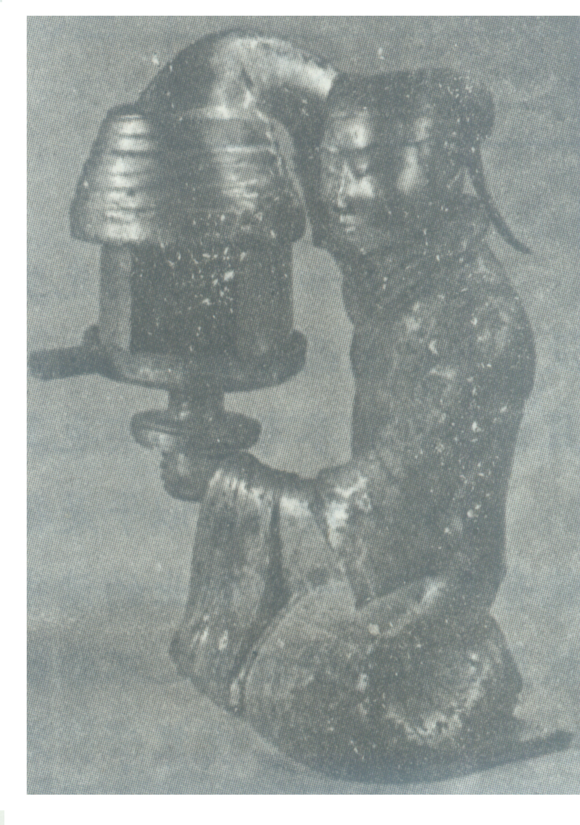
①“长信宫”灯是著名的汉代镏金铜灯。它通高48厘米，重15．85千克。此灯器身铭文有“长信”字样，曾为居于“长信宫”的窦太后所用，故名“长信宫”灯。1968年出土于河北省满城县中山靖王刘胜之妻窦绾墓。现收藏于河北省博物馆。
②“长信宫”灯的造型十分优美。全器为宫女跪坐双手持灯状。宫女身穿广袖内衣，外着长袍，腰间束带，衣襟由右侧向后掩卷，衣纹疏密有致，简洁流畅。宫女头梳髻，发上覆巾帼，上身平直，双膝着地，跣足，足尖抵地以撑全身．头略向前倾，面目端庄，神情恭谨，表现出年轻宫女所特有的神态。左臂伸向右方，左手紧握灯座底部的圆形座柄；右臂高举，袖口形成灯的顶部。人执灯，灯映人，人灯合一。灯火的映照，使宫女的形象更加美丽，达到了实用与审美的高度统一。其巧妙独特的艺术造型广受赞誉，被视为我国传统工艺美术的巅峰之作。
③“长信宫”灯的结构非常精巧。灯罩由内外两片弧形屏板组成，合拢时呈圆柱形。外屏板一角有直角形缺口，与灯盘方柄相扣。灯盘直壁平底，壁分内外两重，形成宽0．9厘米、深1．8厘米的凹槽一周，两片屏板嵌于凹槽之中，可以左右推动。盘心有一蜡扦，可插蜡烛。盘的口沿饰宽带纹一周，底部形似圈足，置于灯座上。灯盘有一平出的方形銎柄。銎柄可安装木柄，用来转动灯盘。灯座分为上下两部分，可以拆卸。上部形似豆座，直接插入灯盘底部；下部形如豆盘，盘口与灯座的上部相扣。
④“长信宫”灯的设计极为科学。全器由宫女的头部、身躯、右臂以及灯罩、灯盘、灯座六部分分别铸造后装配而成，构成一个有机的整体。同时又可以拆卸，便于移动和清洗。灯盘可以转动，灯罩可以开合，能够根据需要随意调节照射方向和照明亮度。宫女体内中空，左手执灯，右衣袖似在挡风，实为吸收烟炱(由烟凝集成的黑灰)的虹管。点灯后，烟炱通过其右臂形成的虹管进入体腔内，可以保持室内环境的清洁。
⑤“长信宫”灯充分体现了我国古代劳动人民高超的智慧和精湛的工艺水平，堪称“中华第一灯”。
12．“长信宫”灯得名的原因是什么?

13.简要说明“长信宫”灯为什么堪称“中华第一灯”。

14.选文②③④段的位置能否调换?为什么?

三、阅读下面的文字，回答15～18题。(12分)
读书杂谈(节选)
鲁迅
①因为知用中学的先生们希望我来演讲一回，所以今天到这里和诸君相见。不过我也没有什么东西可讲。忽而想到学校是读书的所在，就随便谈谈读书。是我个人的意见，姑且供诸君的参考，其实也算不得什么演讲。
②说到读书，似乎是很明白的事，只要拿书来读就是了，但是并不这样简单。至少，就有两种：一是职业的读书，一是嗜好的读书。所谓职业的读书者，譬如学生因为升学，教员因为要讲功课，不翻翻书，就有些危险的就是。我想在座的诸君之中一定有些这样的经验，有的不喜欢算学，有的不喜欢博物，然而不得不学，否则，不能毕业，不能升学，和将来的生计便有妨碍了。我自己也这样，因为做教员，有时即非看不喜欢看的书不可，要不这样，怕不久便会于饭碗有妨。我们习惯了，一说起读书，就觉得是高尚的事情，其实这样的读书，和木匠的磨斧头，裁缝的理针线并没有什么分别，并不见得高尚，有时还很苦痛，很可怜。你爱做的事，偏不给你做，你不爱做的，倒非做不可。这是由于职业和嗜好不能合一而来的。倘能够大家去做爱做的事，而仍然各有饭吃，那是多么幸福。但现在的社会上还做不到，所以读书的人们的最大部分，大概是勉勉强强的，带着苦痛的为职业的读书。
③现在再讲嗜好的读书吧。那是出于自愿，全不勉强，离开了利害关系的。——我想，嗜好的读书，该如爱打牌的一样，天天打，夜夜打，连续的去打，有时被公安局捉去了，放出来之后还是打。诸君要知道真打牌的人的目的并不在赢钱，而在有趣．牌有怎样的有趣呢，我是外行，不大明白。但听得爱赌的人说，它妙在一张一张的摸起来，永远变化无穷。我想，凡嗜好的读书，能够手不释卷的原因也就是这样。他在每一页每一页里，都得着深厚的趣味。自然，也可以扩大精神，增加知识的，但这些倒都不计及，一计及，便等于意在赢钱的博徒了，这在博徒之中，也算是下品。
④不过我的意思，并非说诸君应该都退了学，去看自己喜欢看的书去，这样的时候还没有到来；也许终于不会到，至多，将来可以设法使人们对于非做不可的事发生较多的兴味罢了。我现在是说，爱看书的青年，大可以看看本分以外的书，即课外的书，不要只将课内的书抱住。但请不要误解，我并非说，譬如在国文讲堂上，应该在抽屉里暗看《红楼梦》之类；乃是说，应做的功课已完而有余暇，大可以看看各样的书，即使和本业毫不相干的，也要泛览。譬如学理科的，偏看看文学书，学文学的，偏看看科学书，看看别个在那里研究的，究竟是怎么一回事。这样子，对于别人，别事，可以有更深的了解。现在中国有一个大毛病，就是人们大概以为自己所学的一门是最好，最妙，最要紧的学问，而别的都无用，都不足道的，弄这些不足道的东西的人，将来该当饿死。其实是，世界还没有如此简单，学问都各有用处，要定什么是头等还很难。也幸而有各式各样的人，假如世界上全是文学家，到处所讲的不是“文学的分类”便是“诗之构造”，那倒反而无聊得很了。
⑤不过以上所说的，是附带而得的效果，嗜好的读书，本人自然并不计及那些，就如游公园似的，随随便便去，因为随随便便，所以不吃力，因为不吃力，所以会觉得有趣。如果一本书拿到手，就满心想道，“我在读书了!”“我在用功了!”那就容易疲劳，因而减掉兴味，或者变成苦事了。
(选文略有改动)
15．在下面的空缺处填写相应的内容。(3分)
选文第①段点明读书的话题，第②段主要阐述 ，第③段阐述嗜好的读书，第④段就爱看书的青年读书提出了 的建议。
16．选文第②段中加着重号的“大概”能否删去?请说出理由。(3分)

17.选文第⑤段画线的句子运用了什么论证方法?有什么表达作用?

18.结合选文内容，请你说说对当今中学生阅读现状的认识。(3分)

四、阅读下面的文字，回答19-23题。(15分)
昙花终于怒放
①我爱昙花。
②三年前的春天，朋友亲自给我送来一株昙花亩，种在白瓷壶里，枝叶铁青如剑，精心系上的红丝带临风飘拂。我高兴极了！
③不久，我便依照朋友的嘱咐，把这株昙花移植到花盆里，天天浇水，日日松土，不时除草，但由于阳光不足，长得很慢。我有点心急了，但急有何用?一天一天过去，一年一年到来，一直未见她结蕾开花。这株昙花长势还算正常，从原来的一枝发成三枝，叶子变得厚实起来，三年时间差不多长高三倍。时间久了，心情也就淡然了，花开不开任由她去吧。心想，她终是一株昙花在生长着，只要她能延续生命，也就可以了。
④今年中秋佳节将临的前几天，我突然发现最长的那枝已冒出小蕾来，每隔一天就大了许多，如小型的佛手．农历八月十三日，我来到花架边观察，只见嫩绿的花苞低首含羞,微启小口。我立即预感到，今夜昙花终于要怒放了。大约到晚上九时，她便开始悄然开放。原先柔软下垂的筒状萼部，徐徐向上翘升，作白天鹅抬头状。随之花瓣缓缓展开，如玉女提裙起舞，清香阵阵，优美绝伦。啊,她就是“月下美人”啊!
⑤过去未见昙花开放，感到非常神秘，真想一睹其仙姿芳颜。以前看到的都只是画家笔下的清影和摄影家镜头下的清艳，见不到她的动态美姿，也闻不出她的清香。今夜如愿以偿，真正见到鲜活美丽的昙花怒放，真是欢喜欲狂!
⑥这朵昙花，花冠硕大，高雅洁丽，雍容华贵，香气清新诱人。皓月当空，一家人在花架边，尽情欣赏“月下美人”，乃是今秋最美好的享受。
⑦种昙花三年，不开属自然，开了亦属自然，何必计较时间的迟早?里尔克说：“有何胜利可言，挺立就意味着一切。”此乃真理名言。她一年不开，两年不开，第三年终于怒放了。世上一切美好的事物，只要能坚持，锲而不舍，就能开花结果。
⑧罢花的品性令人感佩：她不急功近利，不争宠于群芳，只求一瞬的辉煌就已满足．昙花的生命力可谓强矣!她随处能够生存，叶可青万年，花可放万年!
⑨我爱昙花。
(选文有改动)
链接材料：
昙花，常绿灌木，主枝圆筒状，分枝扁平呈叶状，绿色，没有叶片，花大，白色，在分枝边缘上，多在夜间开放，开花的时间极短。供观赏。原产于墨西哥。
19．在下面方框内，填写表明作者心情随昙花的生长而发生变化的词语。(3分)
高兴极了 | → |  | → |  | →
20.简要分析选文第④段画线句子的表达效果。(3分)

21．选文第⑧段和链接材料运用的表达方式有什么不同?

22.选文第⑨段在全文内容与结构上的作用分别是什么?

23.作者从昙花终于怒放的过程得出的人生哲理是什么?

第三部分(24题 50分)
24．阅读下面的文字，根据要求作文。(50分)
墙，是大家熟知的事物。生活中有物质的墙，如土墙、砖墙、人墙、篱笆墙、玻璃幕墙，花墙、城墙、防火墙、影壁墙等。也有精神的墙，如沟通的障碍、法规的限制、做人的原则，道德的底线等。筑一堵墙，可以多一分约束与安全；拆一堵墙，可以少一分封闭与隔膜。
请以“说墙”或“墙的故事”为题目，写一篇文章。
要求：①题目自选；②文体自定；⑧有真情实感，力求有创意，不得套写抄袭；④不
少于600字(写成诗歌不少于20行)；⑤文章中不要出现真实的地名、校名和人名。

2009年河北省初中毕业生升学文化课考试
语文试题参考答案
第一部分
1．(1)春天的脚步近了(2)八月秋高风怒号 (3)欲渡黄河冰塞川 (4)五月人倍忙(5)有朋自远方来 (6)政通人和
2．D(“分外”的“分”读“fèn”；“捕风捉影”的“捕”读“bǔ”)
3．B(“泄露”应为“泄漏”；“即时”应为“及时”)
4．(1)删除“只有”(或把“只有”改为“只要”;或删除“一”并把“就”改为“才”)(2)把“改进”改为“提高”。
5．示例一：唐三藏跋山涉水求真经 示例二：阿廖沙千辛万苦度童年
6．“文化国门·河北华章”活动启动
第二部分
一、
7.（1）却（可是、但是）（2）通（同）“返”，返回。（3）遮蔽（遮住、遮掩）。
8．（1）水上、陆地上各种草木的花，可爱的很多。（2）蝉接连不断（不停）地呜叫（叫着、长鸣），猿（猿猴）不停（长久）地啼着（鸣叫）。
9．爱菊代表的人生态度是隐居避世；爱莲代表的人生态度是追求高洁品格、不与世同流合污；爱牡丹代表的人生态度是追求功名利禄。
10．清澈（水清、清）；湍急（流急、急）
11．环境可以改变人；人可以不受环境的影响。
二、
12．因器身铭文有“”长信字样，此灯曾为居于“长信宫”的窦太后所用，故名“长信宫”灯。
13．“长信宫”灯造型优美、结构轻巧、设计科学，充分体现了我国古代劳动人民高超的智慧和精湛的工艺水平，所以堪称“中华第一灯”。
14．不能调换；因为这三段文字是按照人们认识事物的逻辑顺序安排的，调换后就不符合认知规律。
三、
15．职业的读书 大可以看看本分以外的书，不要只将课内的书抱住
16.不能删去。“大概”表示有很大的可能性，去掉它就绝对化了，表述不严密，所以不能删去。
17．比喻论证：画线的句子论证了嗜好的读书因随意而有趣味的特点，深入浅出、通俗形象。
18．示例：当今的中学生为升学而读书，既苦又累，缺乏兴趣，阅读面非常狭窄，只能算是职业的读书，这不利于学生素质的提高，不利于学生未来的发展。
四、
19．有点心急 心情淡然 欢喜欲狂
20．运用了拟人的修辞方法，描写了昙花含苞待放的情态，将昙花人格化，更加生动形象。
21．第⑧段运用了议论、抒情的表达方式：链接材料运用了说明的表达方式。
22．进一步抒发了喜爱昙花的感情；首尾呼应，使文章结构严谨。
23．世上一切美好的事物，只要能坚持，锲而不舍，就能开花结果。
第三部分
24.作文评分标准
①不同的项目可以在不同的等次里给分。
②内容上有创见的或能够恰当运用修辞手法的加1—5分，加到满分为止。
⑧没有题目的减2分；不足600字的酌情减1～5分；错别字3个减1分(重复的不计)，最多减3分；标点符号有三处以上错误的减1分。
④写成诗歌不足20行的，根据所写内容酌情减分。

